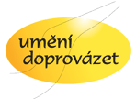
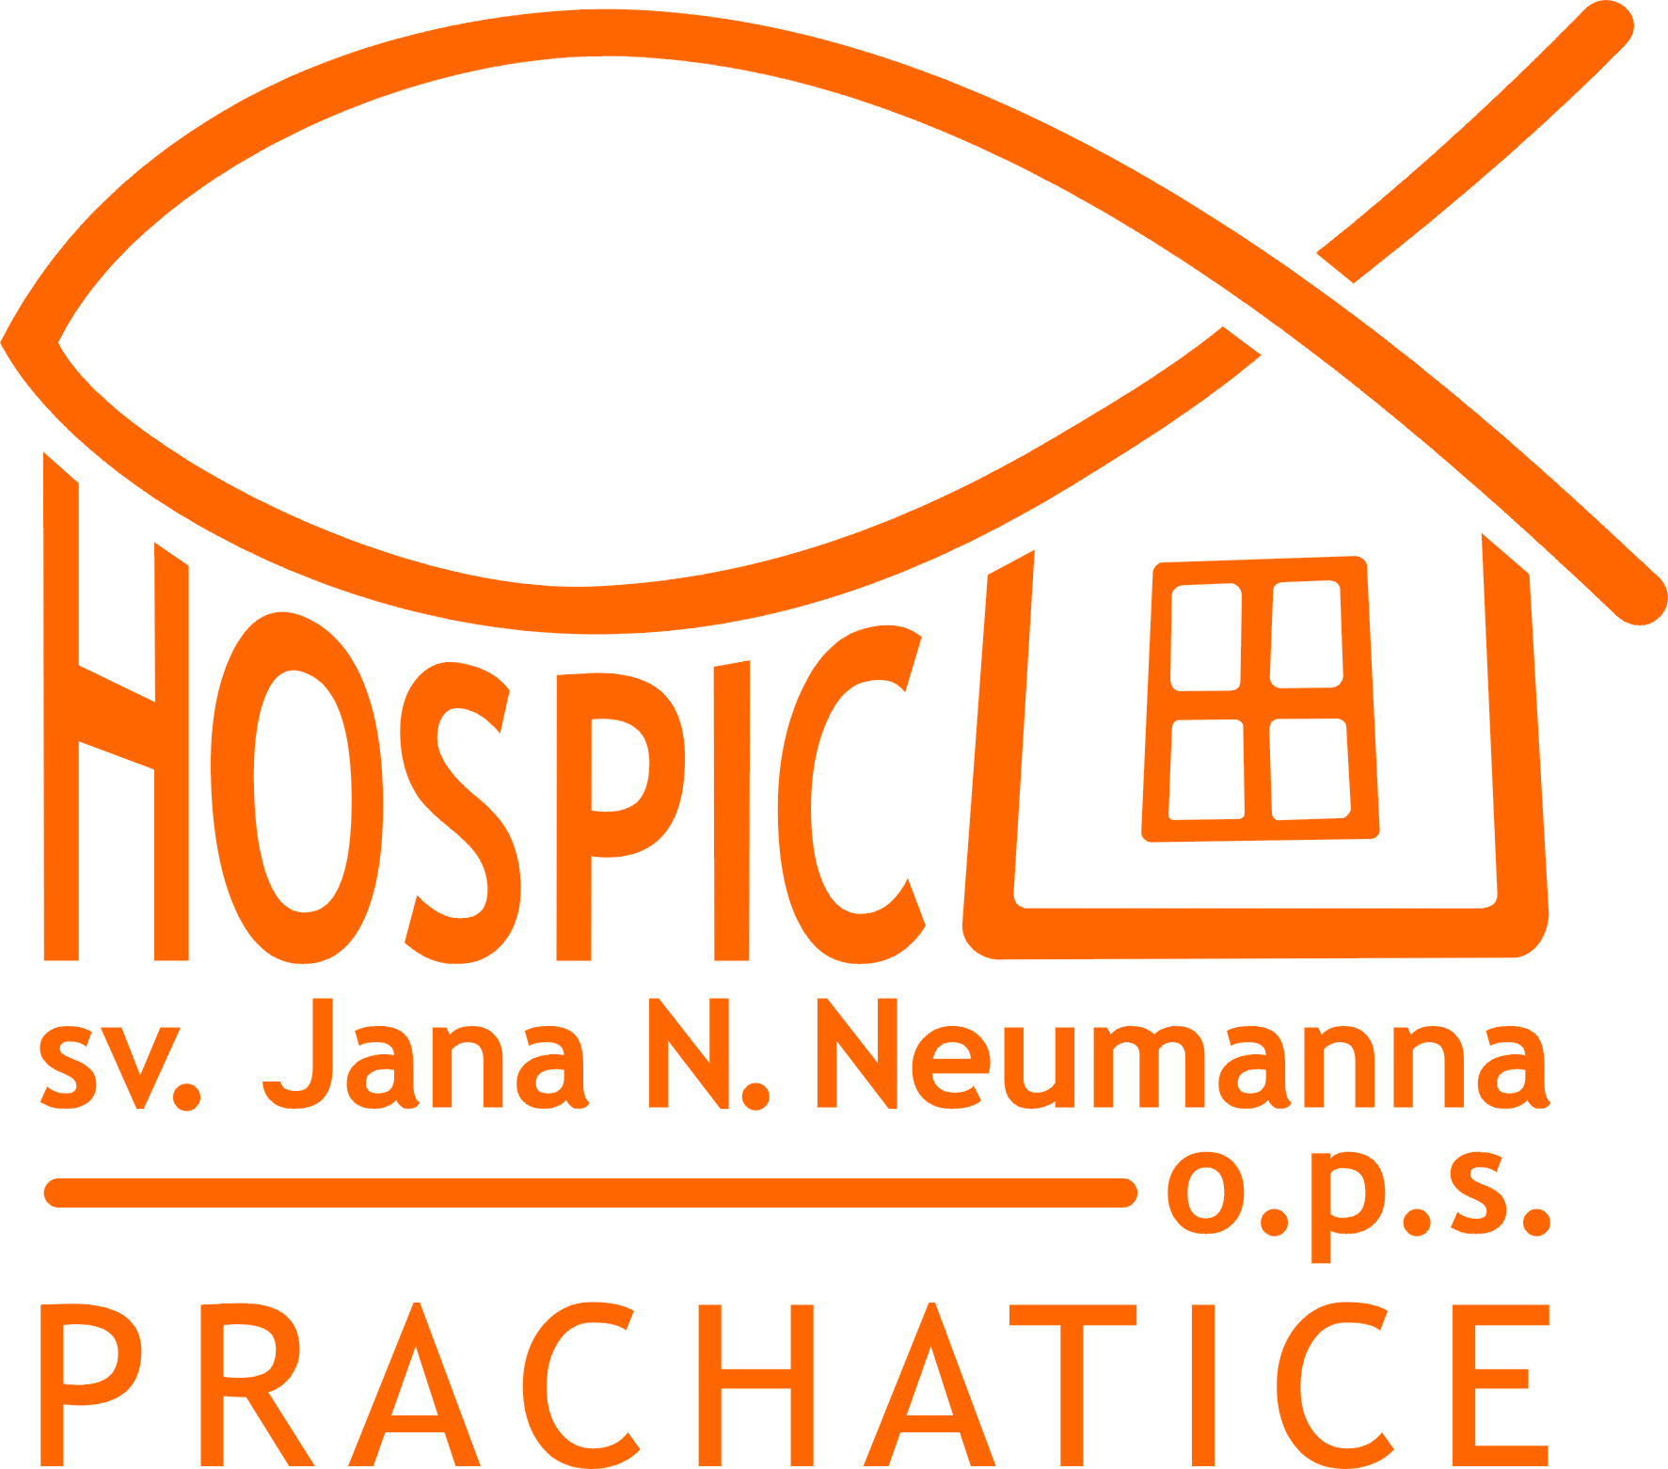
TISKOVÁ ZPRÁVA

Léčba bolesti je v hospici prioritou

V Prachaticích dne 24. července 2018 – Finanční dar ve výši 20 tisíc korun na nákup léků proti bolesti získal pro těžce nemocné pacienty Hospic sv. Jana N. Neumanna v Prachaticích. Peníze obdržel od Nadačního fondu Umění doprovázet, který pomáhá českým hospicům již dvanáct let. Celková částka, kterou nadační fond prachatický hospic podpořil, činí téměř 612 tisíc korun.

Cílem hospicové péče je dosažení nejlepší možné kvality života pacientů v jeho závěrečné části. „Většina našich pacientů jsou lidé, u nichž bylo diagnostikováno onkologické onemocnění, které je často doprovázeno jak fyzickými bolestmi, tak i psychickou zátěží,“ říká ředitel hospice PhDr. Robert Huneš. „Tyto negativní projevy jsme schopni výrazně eliminovat či úplně odstranit pomocí aplikace vhodných léků, které jsou však zdravotními pojišťovnami hrazeny pouze do určité výše – tzv. paušální částkou. Zbývající část jsme tak nuceni hradit sami, což je pro nás velmi obtížné,“ vysvětluje ředitel. „Z tohoto důvodu je pro nás nepostradatelná pomoc našich dárců, příznivců a podporovatelů, mezi které Nadační fond Umění doprovázet již léta patří“, doplňuje.
Hospic sv. Jana N. Neumanna v Prachaticích slouží nevyléčitelně nemocným pacientům (převážně s onkologickým onemocněním) a jejich rodinám již od roku 2005. Za téměř třináct let své existence poskytl péči téměř třem tisícovkám nevyléčitelně nemocných pacientů (většinou s onkologickým onemocněním) a jejich rodinám (více na www.hospicpt.cz).

Jedním z mnoha projektů Nadačního fondu Umění doprovázet je projekt Právo umírat bezbolestně. „Tímto projektem se snažíme pomáhat lůžkovým hospicům v oblasti, v níž nelze uplatnit žádná úsporná opatření, a to je léčba bolesti. Tu hospice musí zvládnout, a to i přesto, že je to stojí značné finanční prostředky,“ říká Hana Haráková, zakladatelka a předsedkyně správní rady nadačního fondu. „Naše pomoc jim umožňuje používat maximálně šetrné lékové formy, které velmi účinně léčí nejen bolest, ale i další nežádoucí vedlejší symptomy těžké nemoci a přinášejí tudíž vyšší komfort nemocnému pacientovi,“ dodává zakladatelka fondu.
Nadační fond Umění doprovázet byl založen v červenci roku 2006 a v průběhu svého trvání poskytl českým hospicům více než 4,3 milionu korun. Kromě finanční a materiální pomoci stávajících a nově vznikajících hospiců podporuje nadační fond také projekty zaměřené na vzdělávání odborného personálu v oblasti hospicové a paliativní péče a projekty přispívající ke zlepšení informovanosti veřejnosti o těchto zařízeních (www.umenidoprovazet.cz). Od roku 2009 je členem Asociace nadačních fondů Fóra dárců, v roce 2012 získal jako jeden z prvních nadačních fondů v ČR „Známku kvality“ udělenou Fórem dárců.
Od roku 2013 provozuje nadační fond na telefonním čísle 604 414 346 též poradenskou linku pro těžce nemocné, jejich rodiny a blízké, která působí pro celou republiku a poskytuje snadno dostupnými metodami (telefonicky, e-mailem) kvalitní informace důležité pro řešení situace, v níž se těžce nemocní nebo jejich blízcí ocitli.

Kontakt: Hana Haráková
předsedkyně správní rady
tel.: +420 739 227 306
e:mail: info@umenidoprovazet.cz

